Trabalho Banco de Dados
Daniel Boaventura e Pablo Peterson

Instruções
01 - Você foi contratado como desenvolvedor na empresa Infonet.
Sua primeira tarefa e criar o ambiente de banco de dados da empresa.
Tarefa: Crie um banco de dados chamado bd_infonet.

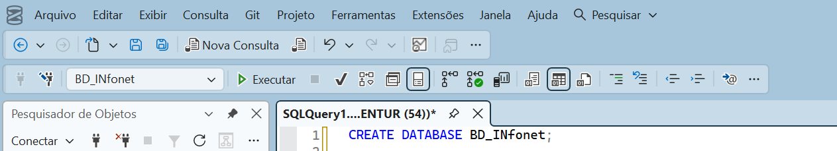

02 - Após criar o banco, você precisa informar ao SQL Server
que deseja trabalhar dentro dele.
Tarefa: Escreva o comando para selecionar o banco bd_infonet para uso.

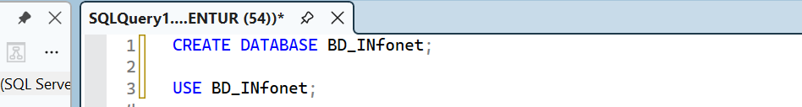

03 - O RH solicitou a criação de uma tabela para armazenar os dados
dos funcionários. Crie a tabela "funcionario" com os campos abaixo:
- idFuncionario : inteiro, autoincrementado, chave primaria
- nome : texto ate 100 caracteres, obrigatorio
- email : texto ate 150 caracteres, unico
- cidade : texto ate 100 caracteres, obrigatorio
- estado : exatamente 2 caracteres, obrigatorio
- setor : texto ate 80 caracteres, obrigatorio
- salario : decimal com 2 casas, obrigatório

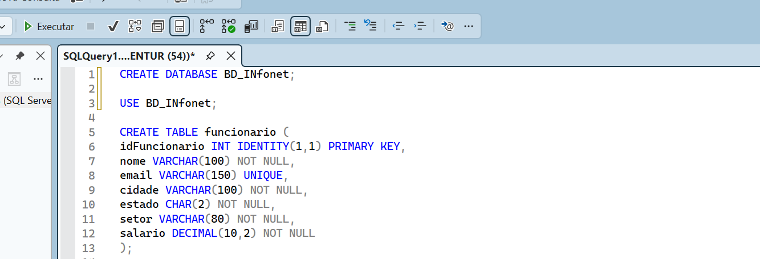

04 - O RH enviou a lista dos primeiros funcionários a serem cadastrados.
Insira todos os registros abaixo na tabela funcionario:
Ana Souza | ana@infonet.com | Sao Paulo | SP | TI | 5200.00
Carlos Lima | carlos@infonet.com | Rio de Janeiro | RJ | RH | 3800.00
Fernanda Costa | fernanda@infonet.com | Campinas | SP | Financeiro | 4500.00
Roberto Alves | roberto@infonet.com | Belo Horizonte | MG | TI | 6100.00
Juliana Matos | juliana@infonet.com | Curitiba | PR | Comercial | 2900.00
Marcos Pereira | marcos@infonet.com | Sao Paulo | SP | RH | 3200.00
Patricia Nunes | patricia@infonet.com | Porto Alegre | RS | Financeiro | 4100.00

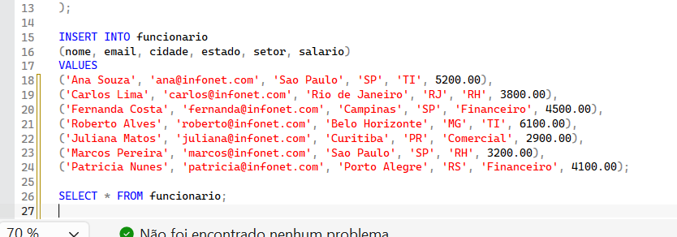

05 - Ana Souza foi promovida.
Atualize seu salario para R$ 7.000,00 usando o idFuncionario.

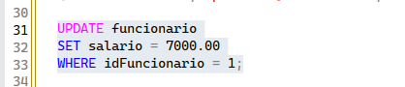

06 - Todos os funcionários do setor RH foram realocados para
o setor "Gestao de Pessoas". Atualize todos de uma so vez.



07 - Patricia Nunes mudou de cidade e estado.
Atualize sua cidade para "Florianopolis" e estado para "SC"
em um único comando.
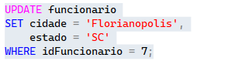

08 - Carlos Lima encerrou seu contrato.
Exclua o registro dele pelo idFuncionario.



09 - A empresa encerrou todas as atividades no estado RS.
Exclua todos os funcionários desse estado.


10 - Liste todos os funcionários que trabalham exatamente
no setor de TI. Retorne nome, email e salario.


11 - O financeiro quer identificar funcionários com salario
menor que R$ 4.000,00. Retorne nome, setor e salario.


12 - Liste todos os funcionarios que nao pertencem ao setor
de Financeiro. Retorne nome, cidade e setor.
